**ПРОФИЛИРОВАНИЕ.**

Анализ проводился с помощью jconsole

1. Добавление 10_000_000 заявок:

# 

В момент создания заявок заметен резкий скачок использования heap. Память возросла до примерно 1,9Гб(почти 50%).Число загруженных классов постепенно увеличивается с 2000 до 2376.При этом ни один из классов не был выгружен.

1. Удаление 10_000_000 заявок

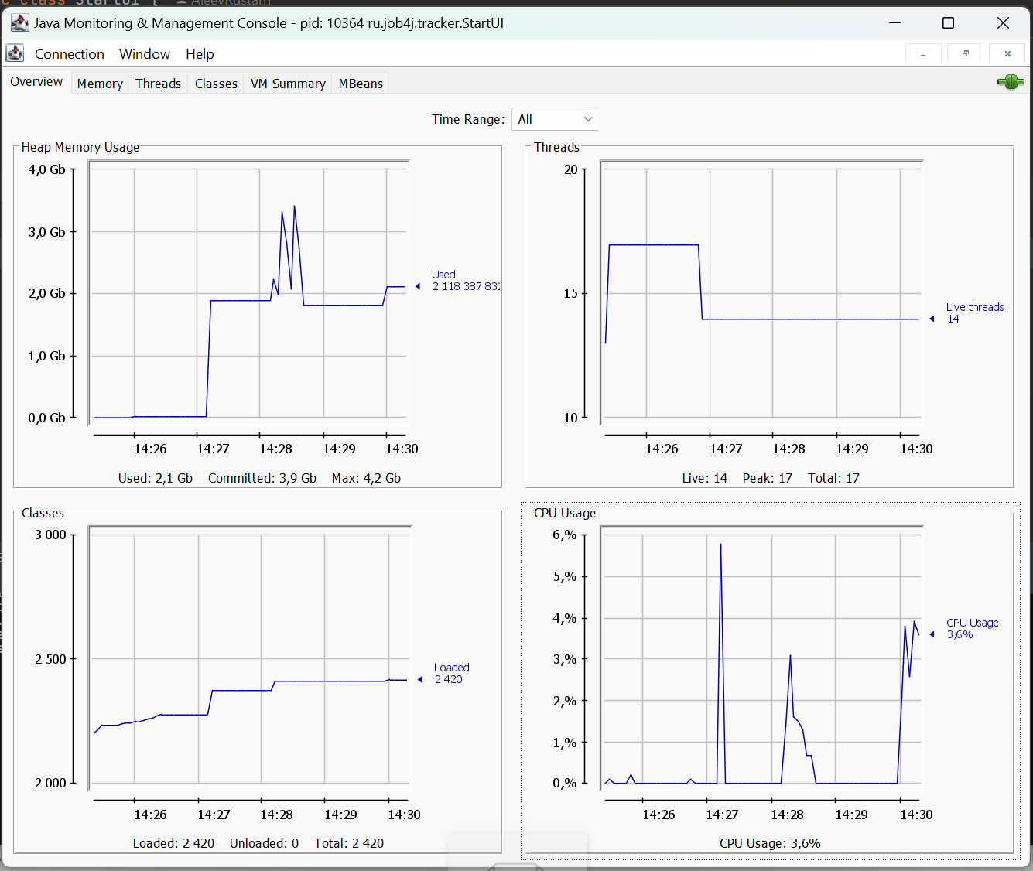

График показывает, что после первоначального резкого увеличения использования памяти примерно до 2 ГБ (около 14:27), последовали два скачка до уровня около 3,5 ГБ. Затем, после пикового использования, память несколько освободилась, снизившись примерно до 2,1 ГБ. Это может указывать на то, что приложение выполняло операции, которые потребовали больших объемов памяти, возможно, с дальнейшей сборкой мусора, что привело к снижению потребляемой памяти.

1. Переполнение памяти

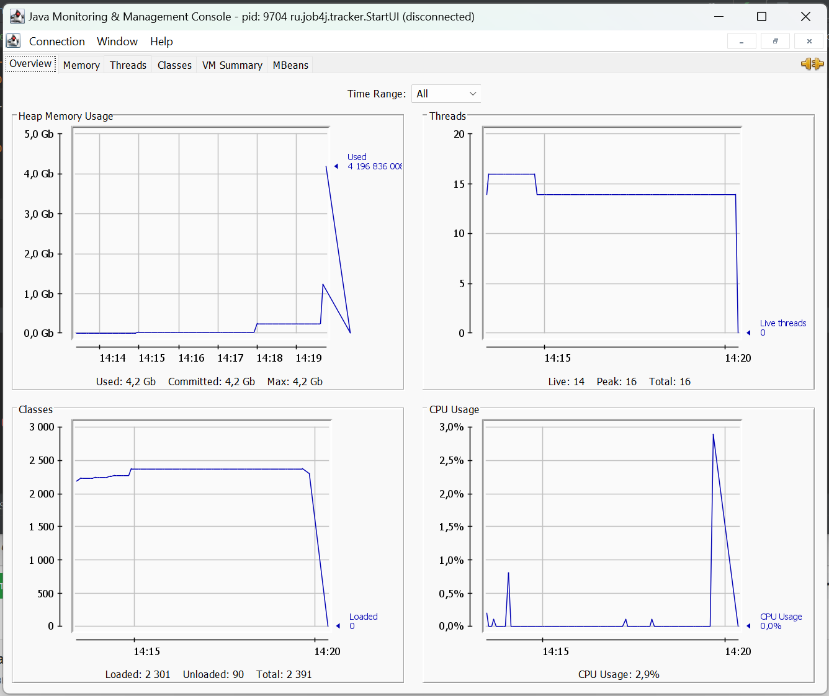

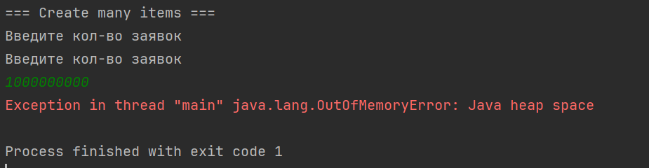

Ошибка OutOfMemoryError: Java heap space указывает на то, что программа пыталась выделить больше памяти, чем доступно в heap. Это подтверждается графиками, которые показывают резкие скачки использования кучи, достигая почти 4 ГБ, что близко к максимуму в 4,2 ГБ. После этого программа крашится из-за нехватки памяти.